314/2012.(XI.8.) KORM. RENDELET (TRK.) 43/A.§ (6) c) SZERINTI VÉLEMÉNYEK ÉRTÉKELÉSE
tervező | év | hó | nap | MEGBÍZÓ | BUDAPEST II. KERÜLET  ÖNKORMÁNYZATA | budapest ii. kerület TelepülésKépi Rendelet
URBAN-LIS STÚDIÓ KFT | 2020. | 06. | 22. |  |  | TRK. 43/A.§ (7) bekezdése szerint a véleményezés időtartama a véleményezők számára feltöltés napjától számított 21 nap

I. | Budapest Főváros Kormányhivatala  Állami Főépítész
 |  | 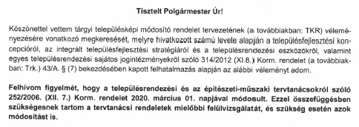 |  | VÁLASZT NEM IGÉNYEL.
 |  | 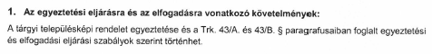 |  | VÁLASZT NEM IGÉNYEL.
 |  | 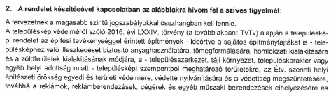 |  | Ennek figyelembevételével készült a TKR módosítás.
 |  |  |  | Ennek figyelembevételével készült a TKR módosítás.
 |  | 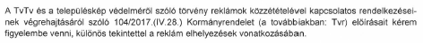 |  | Ennek figyelembevételével készült a TKR módosítás.
 |  | 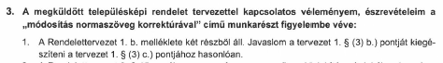 |  | ELFOGADÁSRA KERÜLT
 |  |  |  | ELFOGADÁSRA KERÜLT
 |  |  |  | ELFOGADÁSRA KERÜLT
 |  |  |  | ELFOGADÁSRA KERÜLT
NEM KERÜLT ELFOGADÁSRA
TKR 13.§
„A településképi szempontból meghatározó területek 3. számú melléklet szerinti kilátópontjainak látványsávjában a KÉSZ-ben
a) a beépítési magasságot, és
b) az építmények telepítésére vonatkozó szabályozási eszközöket és előírásokat
úgy kell meghatározni, hogy azok biztosítsák a feltáruló látvány megőrzését, a kilátásban megjelenő új építészeti elemek a feltáruló sziluett és horizont látványát ne csorbítsák, a horizont fölé ne emelkedjenek.”

INDOKLÁS:
314/2012(XI.8.) Korm. rendelet (Trk) 23/E.§
„(1) A területi építészeti követelmény tartalmi keretet határoz meg a helyi építési szabályzat, a beépítési terv és a közterület-alakítási terv számára. A területi építészeti követelmény a helyi építési szabályzatban, a beépítési tervben és a közterület-alakítási tervben érvényesül.
(3) A területi építészeti követelmény kiterjedhet – a településképi szempontból meghatározó vagy a helyi területi védelemmel érintett terület tekintetében –
a) a beépítés telepítési módjának (amely telepítési mód figyelembevételével a helyi építési szabályzat az építési helyet egyedi módon határozhatja meg),
b) a beépítés jellemző szintszámának vagy az épület legmagasabb pontjának (amely érték figyelembevételével a helyi építési szabályzat a beépítési magasságot meghatározza),
c) a közterület alakítási terv által érintett terület lehatárolásának
általános meghatározására.”

A Trk. a fent idézett előírásában rögzíti, hogy a területi építészeti követelmény tartalmi keretet határoz meg a KÉSZ számára, a területi építészeti követelmény kiterjedhet a beépítés telepítésére és magasságára..
NEM KERÜLT ELFOGADÁSRA
A hatályos TKR is használja a „rikító szín” kifejezést, fogalmi meghatározás nélkül. E tekintetben a TKR módosítás nem kíván változtatással élni.
 |  | 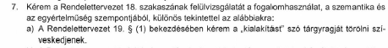 |  | ELFOGADÁSRA KERÜLT PONTOSÍTÁSSAL  Csak a tárgyrag törlése a mondatot értelmetlenné teszi.  A tárgyrag szükséges az a) és b) pontokkal összeolvasva:  „(1) Közterület felé néző kerítés a közterületi telekhatáron kívül máshol nem alakítható ki, kivéve ha a telken belüli kialakítást indokolja  a) a domborzati viszonyokhoz való illeszkedés, vagy  b) a telek megközelíthetőségének megkönnyítése.”  Ha a felvezető mondatban töröljük a tárgyragot, akkor az a) és b) pontok után kell beilleszteni az „indokolt” szót.  PONTOSÍTÁSRA KERÜLT SZÖVEG:  „(1) Közterület felé néző kerítés a közterületi telekhatáron kívül máshol nem alakítható ki, kivéve ha a telken belüli kialakítás  a) a domborzati viszonyokhoz való illeszkedés, vagy  b) a telek megközelíthetőségének megkönnyítése  miatt indokolt”
NEM KERÜLT ELFOGADÁSRA
Az aa) alpont egyértelművé teszi, hogy a 100%-os áttörtséget a 30 cm-es lábazat fölötti kerítésfelületen kell biztosítani.
Az ab) alpont értelmében speciális kerítések esetében – állattartás, sportpálya, játszótér stb. – a kerítés teljes felületének 100%-ban áttörtnek kell lennie, azaz ezekben az esetekben lábazat nem alakítható ki, ez a jogalkotói szándék.
NEM KERÜLT ELFOGADÁSRA
Nincs szükség a (7) bekezdésben ennek meghatározására, mert a (6) bekezdés rögzíti, hogy mely kerítések, mely részére (teljes felület vagy lábazat feletti felület) kell biztosítani a 100%-os áttörtséget.
A (7) bekezdés az kerítéskialakításnak azt a három módját rögzíti, mely a Rendelet vonatkozásában megfelel a 100%-os áttörtségű felületnek. Tehát az ebben a bekezdésben rögzített módokon alakítható ki a (6) bekezdésben meghatározott kerítések esetében a 100%-os áttörtség.

A drótkerítés és a fonott fémkerítés hálóméretei meghatározásra kerültek a c) pontban:
„c) hagyományos drótkerítés (drótháló), vagy fonott fémkerítés legalább 5,0 cm-es sűrűségű fonással.”
ELFOGADÁSRA KERÜLT
Az alábbi b) pont törlésre került:
„(8) Az átmeneti parkoló céljára hasznosított telek
b) területén kialakítható egy darab őrbódé legfeljebb 2,5*2,5**3,0 méteres befoglaló méretekkel.”
NEM KERÜLT ELFOGADÁSRA
A hatályos TKR rögzíti a szomszédos telkek közötti kerítések kialakításának módjára vonatkozó előírásokat. Ezeket a TKR módosítás megőrzi, kisebb mértékben pontosítja.
E tekintetben a TKR módosítás nem kíván változtatással élni.
ELFOGADÁSRA KERÜLT
„20.§ (2) A legfeljebb 0,8 méter magasságot elérő meg nem haladó támfal fölött kialakításra kerülő – a közterület felőli elhatárolást biztosító – támfalkerítés…”

 |  | 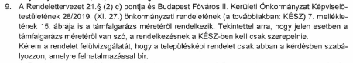 |  | ELFOGADÁSRA KERÜLT  a 21.§ (2) c) pont törlésre került  „c) a zöldtetővel együtt számított magassága a közterület rendezett terepsíkjától számítva nem haladhatja meg  ca) a 3,5 métert a hegy felőli oldalon,  cb) az 1,8 métert a lejtő felőli oldalon,..”
ELFOGADÁSRA KERÜLT
a 22.§ (1) bekezdés törlésre került
„22.§ „(1) Nem közterületi telken lábon álló kerti tető a közterülethez közelebb álló épület közterület felé eső homlokzata előtti telekrészen nem létesíthető.”
 |  | 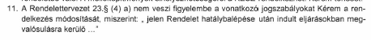 |  | ELFOGADÁSRA KERÜLT  „23.§ (4) a) jelen Rendelet rendelkezés hatálybelépése után kiadott jogerős építési engedély alapján indult eljárásokban megvalósításra kerülő épületen üzletjelzés a homlokzati terven e célból kijelölt helyen kívül nem helyezhető el”
ELFOGADÁSRA KERÜLT
a 23.§ (4) d) pontja törlésre került
„(4) Az üzletjelzés homlokzaton történő elhelyezésének szabályai:
d) az üzletjelzés nem kelthet zavaró hatást az adott homlokzat összképében”
ELFOGADÁSRA KERÜLT
„(4) Az üzletjelzés homlokzaton történő elhelyezésének szabályai:
g) több rendeltetési egység esetében megengedett az üzletjelzések a csoportos, összevont kialakítása,”
ELFOGADÁSRA KERÜLT
„bc) az üzletbejárat vagy kirakat melletti elhelyezés során
2. a járdaszinttől való magassága nem lehet kevesebb 1 méternél az üzletjelzés aljának járdaszinttől mért magassága nem lehet kisebb 1 méternél”
ELFOGADÁSRA KERÜLT

MEGFONTOLÁS ALAPJÁN PONTOSÍTOTT ELŐÍRÁS:
„b) meglévő magastetőn történő utólagos elhelyezésekor
ba) ne tűnjön esetlegesen ráillesztett elemnek eredményezzen bizonytalan megjelenést,
bb)ne térjen el az épület tetőzetének méreteitől terjeszkedjen túl a tetőzet határain,”
ELFOGADÁSRA KERÜLT
helyesen 25.§ (6) d) pont

„d) által okozott fényszennyezés nem zavarhatja sem az új épület, sem a környező épületek rendeltetésszerű használatát.
da) nem lehet nagyobb az elfogadható mértékénél sem az új épületben létrehozott, sem a környező lakások esetében,
db) nem zavarhatja sem az új épület, sem a környező épületek rendeltetésszerű használatátaz elfogadhatónál nagyobb mértékben.”
 |  | 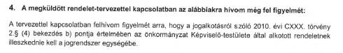 |  | VÁLASZT NEM IGÉNYEL.
 |  | 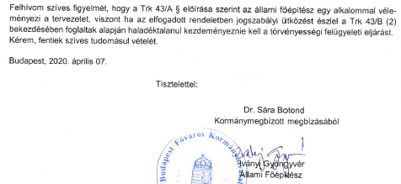 |  | VÁLASZT NEM IGÉNYEL.

II. | Nemzeti Média- és Hírközlési Hatóság
 |  | 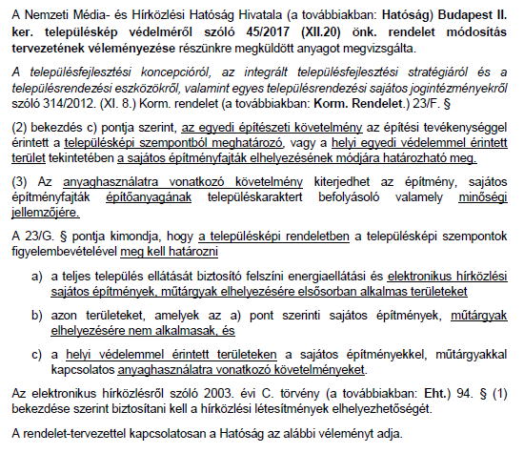 |  | A véleményezésre megküldött TKR módosítás tervezetének kiemelt célja az volt, hogy lehetővé tegye a vezeték nélküli elektronikus hírközlési hálózatok fejlesztését, kiépítését. Ennek érdekében került megfogalmazásra számos előírás, melyek a hatályos TKR előírásaihoz képest jelentős könnyítéseket tartalmaznak, azt célozzák, hogy összhangba kerüljön a szolgáltatási kötelezettség és a társadalmi elfogadottság. A TKR módosítás előírásai biztosítják a hírközlési létesítmények elhelyezhetőségét és a megvalósíthatóság érdekében a társadalmi konfliktusok elkerülését is szem előtt tartják. A kettős szempontrendszer figyelembevételével a hatályos, a 45/2017.(XII.20.) ök. rendelettel jóváhagyott TKR a maximálisan lehetséges mértékig került módosításra.  Levelükben foglalt véleményüket részletesen, szakági tervezővel konzultálva, tekintettük át, ez alapján további módosítási javaslatokat tettünk a TKR módosítás terveztében, a hírközlésre vonatkozó paragrafusokat korrektúrás és tisztázott változatban jelen táblázathoz csatoljuk.  Reméljük, hogy az alábbi válaszainkban és a csatolt hírközlési előírások normaszövegében foglaltak alapján az Önök számára is támogathatóvá válik a TKR módosítás.  Amennyiben a hatályos TKR elektronikus hírközlési sajátos építményekre és műtárgyakra vonatkozó előírásai maradnának hatályban, az a nagy sebességű mobil hírközlési hálózatfejlesztés szempontjából kedvezőtlenebb lenne.  Az NMHH véleménye határidőn túl érkezett, és ezért az a 314/2012.(XI.8.) Korm. rendelet 43/A.§ (11) bekezdése alapján az eljárás során, figyelmen kívül hagyható.  „43/A.§ (11) Amennyiben a véleményezésre jogosult szerv a (7) bekezdés szerinti véleményét határidőn belül nem tölti fel a (9) bekezdés szerinti digitális egyeztető felületre, a véleményezésre jogosult szerv véleménye az eljárás során figyelmen kívül hagyható.”  A határidőn túli érkezéstől eltekintve, az alábbiak szerint adjuk meg a véleményekre a részletes válaszokat, melyek szakági tervező konzultációjával kerültek véglegesítésre.  (szakági konzulens: KÉSZ Közmű Kft.; Hanczár Zsoltné, TV/TE/TH – T01 – 2418)  Jelen válaszok megküldésével, kérésüknek megfelelően, az ismételt véleményezés lehetőségét biztosítjuk.  MEGFONTOLÁSOK a 314/2012.(XI.8.) Korm. rendelet hivatkozott pontjaihoz:  - Az elektronikus hírközlési sajátos építmények, műtárgyak, elektronikus hírközlő berendezések és eszközök telepítése nemcsak arculati-látvány kérdés, hanem a társadalmi együttélés ütközőpontja is.  - A településképi rendelet az elektronikus hírközlési sajátos építmények és műtárgyak vonatkozásában nemcsak az arculati megjelenéssel kell, hogy foglalkozzon, hanem a 314/2012.(XI.8.) Korm. rendelet 23/G.§-a alapján ki kell, hogy jelölje az elhelyezésükre elsősorban alkalmas és nem alkalmas területeket. Ezeket éppen a megvalósíthatóság – a szolgáltatási kötelezettség – biztosítása érdekében úgy kell meghatározni, hogy a kijelölt területek kellő társadalmi elfogadottsággal is bírjanak. A felelős területkijelölésnek tehát magában kell foglalnia a társadalmi konfliktusok elkerülését is, azaz olyan területek meghatározása szükséges, amelyeket a lakosság e célból elfogad, vagy amely a lehető legkisebb konfliktust váltja ki.  - A sajátos építmények elhelyezésének módjára vonatkozó egyedi építészeti településképi követelmény  - az egymástól eltérő adottságú területeken eltérő lehet,  - az egymástól eltérő típusú (funkciójú) épületeken és azok környezetében eltérő lehet.  Fentiek szakmailag indokolják, hogy a sajátos építményfajták elhelyezésének módjára vonatkozó egyedi építészeti településképi követelmények meghatározása során a TKR a településképi szempontból meghatározó területeken belül nevesítsen egyes további területeket, akár úgy, hogy azokat bizonyos épülettípusok környezetének meghatározásával jelöli ki.  - A 314/2012.(XI.8.) Korm. rendelet 23/G.§-a nem kizárólagos, nem szűkíti le a sajátos építményfajták elhelyezésének módjára vonatkozó egyedi építészeti településképi követelményeket az a)-c) pontokban foglaltakra.  - A 314/2012.(XI.8.) Korm. rendelet meghatározza az egyéb műszaki berendezés fogalmát: épületre szerelt műszaki eszköz. Az egyéb műszaki berendezésekre vonatkozóan a településképi rendelet településképi követelményeket határozhat meg. Ez alapján az épületre szerelt elektronikus hírközlési berendezésekre vonatkozóan a TKR megállapíthat előírásokat.
 |  | 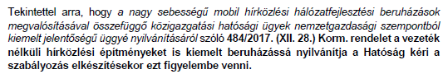 |  | A TKR módosítás számos vonatkozó eleme, melyek az 1. pontban rögzítettek szerint könnyítést tartalmaznak a hatályos előírásokhoz képest, a nagy sebességű mobil hírközlési hálózatfejlesztési beruházások érdekében került meghatározásra. Lásd az alábbi pontokat is.
 |  | 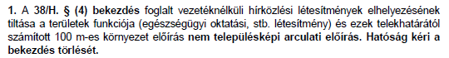 |  | TKR MÓDOSÍTÁS TERVEZETE KISMÉRTÉKBEN PONTOÍTÁSRA FOG KERÜLNI.  A kifogásolt előírás nem új javaslat, jelenleg ez van hatályban.  Az előírás megegyezik a 45/2017.(XII.20.) ök. rendelettel jóváhagyott hatályos TKR 32.§ (2) b)-d) előírásával, ezen a hatályos előíráson az észrevételük részbeni elfogadásával, TKR módosítás a 100 méteres környezetet 20 méteres környezetre csökkenti.  INDOKLÁS:  Lásd az 1. sor MEGFONTOLÁSOK részét, különös tekintettel a felelős területkijelölés olyan módjára, mely a társadalmi konfliktushelyzeteket igyekszik megelőzni.  A funkció a fenti előírásban azért kerül nevesítésre, hogy az elhelyezésre nem alkalmas területek meghatározhatóvá váljanak, így téve eleget a 314/2012.(XI.8.) Korm. rendelet 23/G.§ b) pontjában foglaltaknak.  A 100 méteres környezetet 20 méterre csökkentjük.  Az előírás túl azon, hogy eleget tesz a 314/2012.(XI.8.) Korm. rendelet 23/G.§ b) pontjában foglaltaknak, azt is célozza, hogy lehetőség szerint ne alakuljanak ki vitás szituációk a lakosság körében, a viták kezelhetővé váljanak. A vitás helyzetek kialakulásának gyakori lehetőségére Önök is felhívták a figyelmet jelen véleményükben:  „A jó minőségű szolgáltatások elérésének lakossági igénye és a lakóterületeken elhelyezendő bázisállomások kérdése gyakran nehezen összeegyeztethető vitás helyzeteket generál…” (lásd 10. pontban NMHH levelében az idézett részt).
A TKR MÓDOSÍTÁSnak pontosan az volt a célja, hogy amennyiben a lefedettség biztosítása érdekében szükséges ezeken a magasabb rendű jogszabályok alapján védett területeken is biztosítható legyen a hálózatfejlesztés.

A TKR MÓDOSÍTÁS tervezete figyelembe veszi a nagy sebességű mobil hírközlési hálózatfejlesztés szempontjait és biztosítja a 38/H.§ (5) bekezdésben rögzített magasabb rendű jogszabályok alapján védett területeken a vezeték nélküli elektronikus hírközlési létesítmények elhelyezhetőségét, ezért

A TKR MÓDOSÍTÁS TERVEZETÉN NEM INDOKOLT VÁLTOZTATNI.

INDOKLÁS:
A 45/2017.(XII.20.) ök. rendelettel jóváhagyott hatályos TKR 32.§ (1) a) és d) pontjaiban foglaltak a felsorolt magasabb jogszabály alapján védett területeken tiltja a vezeték nélküli elektronikus hírközlési építmény elhelyezését.

A TKR módosítás ezeken a területeken lehetővé teszi vezeték nélküli elektronikus hírközlési építmény elhelyezését az alábbi feltétel teljesítése esetén:
„Az alábbi területeken csak abban az esetben megengedett az új vezeték nélküli elektronikus hírközlési építmény létesítése, ha igazolható, hogy az adott helyen való létesítés hiányában a hírközlési lefedettség korlátozott marad, ami a megfelelő szolgáltatási színvonalat csökkentené és az érintett szolgáltató nem képes másként vagy máshol teljesíteni a szolgáltatás elvárható minőségét: ...”

A TKR módosítás további könnyítést is előirányoz az adott előírásban, amikor az érintett területek felsorolásából már kihagyja a védett érték és védett régészeti lelőhely esetében azok 100, illetve 50 méteres környezetét.
 |  | 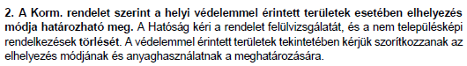 |  | A 314/2012.(XI.8.) Korm. rendelet 23/G.§-a nem kizárólagos, nem szűkíti le a sajátos építményfajták elhelyezésének módjára vonatkozó egyedi építészeti településképi követelményeket az a)-c) pontokban foglaltakra.
 |  | 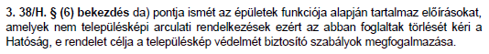 |  | A 314/2012. (XI.8.) Korm. rendelet előírja az épületre szerelhető műszaki berendezésekre vonatkozó településképi követelmények meghatározhatóságát.  „314/2012.(XI.8.) Korm. rendelet 22.§ (3) A településképi követelmény lehet  c) reklámokra, valamint a reklámhordozókra, cégérekre, továbbá az egyéb műszaki berendezésekre vonatkozó  követelmény  „314/2012.(XI.8.) Korm. rendelet 1.§ (2) E rendelet alkalmazásában:  1c. egyéb műszaki berendezés: épületre szerelt műszaki eszköz;”  Az eltérő típusú (funkciójú) épületekkel szemben a külső megjelenés tekintetében eltérő településképi elvárások fogalmazhatók meg, továbbá az 1. pontban adott válasz értelmében szem előtt kell tartani a társadalmi konfliktusok elkerülését is, ez indokolja az eltérő típusú épületekre vonatkozó eltérő előírásokat.  A TKR MÓDOSÍTÁS TERVEZETÉN NEM INDOKOLT VÁLTOZTATNI.  INDOKLÁS:  A 45/2017.(XII.20.) ök. rendelettel jóváhagyott hatályos TKR 32.§ (3) b) pontjában foglaltakhoz képest a TKR módosítás több könnyítést is előirányoz az épületen való elhelyezés módjának vonatkozásában:  - kiterjeszti azon épülettípusok körét, melyeken elsősorban megengedett az elhelyezés  - lehetővé teszi a 20 méternél kisebb építménymagasságú lakóépületen történő elhelyezést is (ami jelenleg tiltott).  Egyben ennek az előírásnak is célja, hogy lehetőség szerint ne alakuljanak ki vitás szituációk a lakosság körében, a viták kezelhetővé váljanak.  EZZEL A TKR MÓDOSÍTÁS figyelembe veszi a nagy sebességű mobil hírközlési hálózatfejlesztés szempontjait és biztosítja a hírközlési létesítmények elhelyezhetőségét.
 |  | 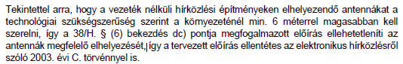 |  | ELFOGADÁSRA KERÜLT  A TKR MÓDOSÍTÁS TERVEZETEN VÁLTOZTATÁS FOG TÖRTÉNNI, a lapostető felső síkjától mért 2,5 méteres magassági korlátozás helyett a lapostető felső síkjától mért 6,0 méteres felső határ kerül rögzítésre.  TOVÁBBI INDOKLÁS:  A 45/2017.(XII.20.) ök. rendelettel jóváhagyott hatályos TKR 32.§ (4) a) pontjában foglaltakhoz képest a TKR módosítás egyéb jelentős könnyítést is előirányoz:  - a hatályos előírás jelenleg csak a 20 méternél magasabban lévő lapostetőn engedi az elhelyezést, a módosítási javaslat az elhelyezést nem köti a lapostető magasságához.
 |  | 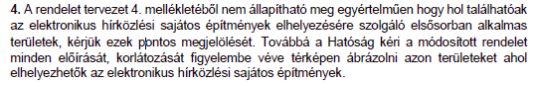 |  | Az elektronikus hírközlési sajátos építmények és műtárgyak elhelyezésére alkalmas területek tekintetében nem indokolt a térképi ábrázolás. A villamosenergia távvezeték elhelyezésére elsősorban alkalmas területek nem esnek egybe az elektronikus hírközlés területeivel. Mivel ez félreértésre ad okot, a TKR módosítás tervezetének 4. melléklete törlésre kerül.  Megjegyezzük, hogy a térképi ábrázolásra vonatkozóan jogszabályi kötelezettség nincs.  A TKR MÓDOSÍTÁS TERVEZETEN VÁLTOZTATÁS FOG TÖRTÉNNI.  A TKR módosítás tervezet 4. számú mellékletétől eltekintünk, a félreértések elkerülése érdekében.  INDOKLÁS:  A TKR módosítás tervezet 4. számú melléklete jelen formájában félreértésre adhat okot.  Nem fog térkép készülni a kerület azon területeiről ahol az elektronikus hírközlési sajátos építmények elhelyezhetők. Ennek meghatározására a szöveges előírások szolgálnak, a térképi ábrázolást elbizonytalanítják az olyan tényezők, mint pl.:  - azon területek amelyeken térképen nem ábrázolható feltétel teljesülése esetén létesíthető / nem teljesülése esetén nem létesíthető hírközlési építmény, vagy  - a védett elemek, területek listája és kiterjedése, mely változhat  - stb.
A fenti és a még alább következő válaszok, és a csatolt felülvizsgált előírások tükrében reméljük, hogy az Önök számára is támogathatóvá válik a TKR módosítást hírközlésre vonatkozó része.

A hatályos TKR a maximálisan lehetséges mértékig került módosításra.

Amennyiben a hatályos TKR elektronikus hírközlési sajátos építményekre és műtárgyakra vonatkozó előírásai maradnának hatályban, az a nagy sebességű mobil hírközlési hálózatfejlesztés szempontjából kedvezőtlenebb lenne.
 |  | 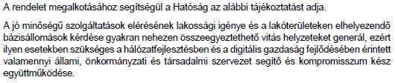  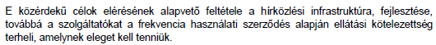 |  | A TKR módosítás kifejezetten erre törekedett.  Ezért irányoz elő a TKR módosítás számos könnyítő, elemet a hatályos TKR-hez képest.  Lásd 1. pont.
 |  | 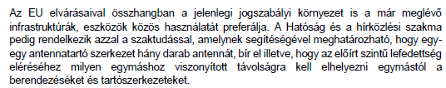 |  | Ezt szem előtt tartva és ezzel a felvetéssel teljesen összhangban a TKR módosítás tervezete több előírást is rögzít.  Antennák száma, egymástól való távolsága tekintetében nem tartalmaz előírásokat a TKR módosítás tervezete, ugyanakkor lehetővé teszi a meglévő infrastruktúrák igénybevételét, közös használatát.
 |  | 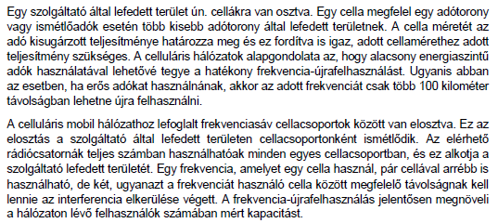 |  | VÁLASZT NEM IGÉNYEL.
 |  | 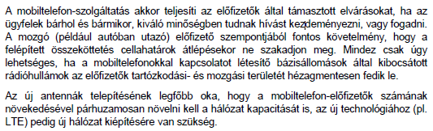 |  | A TKR módosítás kifejezetten erre törekedett.  Ezért irányoz elő a TKR módosítás számos könnyítő, elemet a hatályos TKR-hez képest.
 |  | 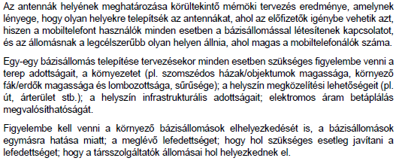  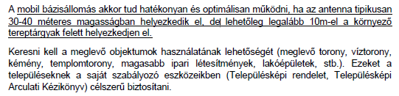  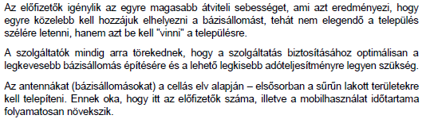 |  | A TKR módosítás tervezete a lakott területeken belül is biztosítja az antennák létesítésének lehetőségét, úgy, hogy egyben biztosítja a társadalmi konfliktusok elkerülését is. Lásd még az 1. pontban foglaltakat.  Ennek érdekében a TKR módosítás előirányozza az alábbiakat:  - amennyiben igazolható hogy az adott helyen való létesítés hiányában a hírközlési lefedettség korlátozott marad, ami a megfelelő szolgáltatási színvonalat csökkentené és az érintett szolgáltató nem képes másként vagy máshol teljesíteni a szolgáltatás elvárható minőségét akkor néhány kivételes területtől eltekintve (egyes érzékeny területek és környezetük), mindenütt létesíthető vezeték nélküli elektronikus hírközlési létesítmény (a vonatkozó további településképi követelmények betartásával).  A fenti feltétel beépítése a TKR-be azért célszerű, mert segíti az önkormányzat munkáját abban, hogy lehetőség szerint ne alakuljanak ki vitás szituációk a lakosság körében, a viták kezelhetővé váljanak. A vitás helyzetek kialakulásának gyakori lehetőségére Önök is felhívták a figyelmet jelen véleményükben:  „A jó minőségű szolgáltatások elérésének lakossági igénye és a lakóterületeken elhelyezendő bázisállomások kérdése gyakran nehezen összeegyeztethető vitás helyzeteket generál…” (lásd 10. pontban NMHH levelében az idézett részt).
 |  | 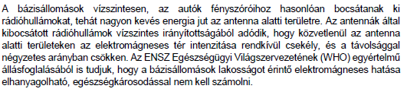 |  | Ennek az észrevételnek a figyelembevételével tettük meg a 3. pont szerinti javaslatunkat.
 |  | 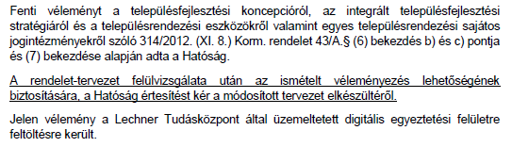 |  | Jelen válaszok megküldésével és a TKR módosítás tervezetének hírközlésre vonatkozó pontosított szövegének csatolásával az ismételt véleményezés lehetőségét biztosítjuk.
II.2 | Nemzeti Média- és Hírközlési Hatóság  2. levél (iktatószám: EE/7639-4/2020)
 |  | 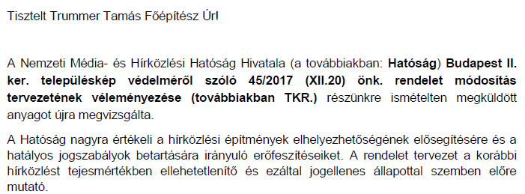 |  | Köszönjük a megállapításokat.
 |  |  |  | Az alábbi 6 pontban összefoglalt véleményük fenntartása mellett, a TKR módosítás jóváhagyása ellen kifogást nem emelnek. Lásd 9. alább a 9. számozott sorban.
 |  | 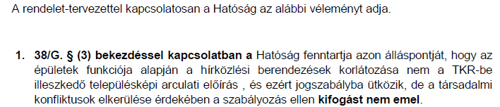 |  | A funkciók nevesítése itt a létesítésre nem alkalmas területek meghatározását szolgálja.  A területkijelölés esetében kifejezetten településképi szempont az, hogy egy adott területet a rendeltetésének megfelelően használnak-e (a rendezett településkép érdekében az oda nem illő használatok ne rontsák a településképet). Így a zöld- és vízgazdálkodási területeken (parkokban, patakok mentén stb.), a játszótereken valamint az érzékeny és sérülékeny társadalmi csoportokat kiszolgáló intézmények területén – azaz pihenésre, játékra, kikapcsolódásra, gyógyulásra használt területeken – az eredeti használat védelme és őrzése településképi megfontolás is.  A nem alkalmas területek meghatározását a 314/2012.(IX.8.) Korm. rendelet írja elő a TKR számára.
 |  |  |  | Lásd előző pont.
 |  | 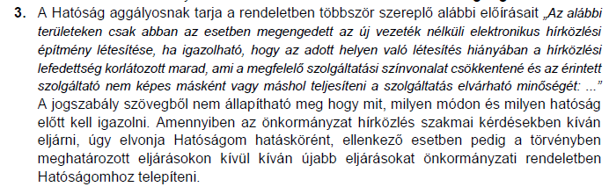 |  | Az önkormányzat számára fontos, hogy a felelős területkijelölés keretében olyan területeket határozzon meg, amelyek nemcsak településképileg semlegesek, hanem amelyeket a lakosság e célból elfogad, vagy amely a lehető legkisebb konfliktust váltja ki. Ez az előírás a konfliktuselkerülést szolgálja.
 |  | 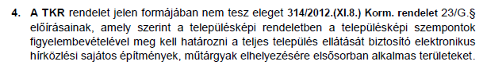 |  | A TKR módosítás 38/G.§ (1) bekezdése rendelkezik az elsősorban alkalmas területek meghatározásáról és ez az előírás településképi megfontolásokon alapszik.
 |  | 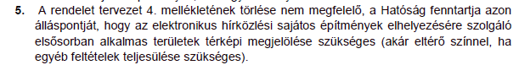 |  | Térképi ábrázolásra vonatkozóan jogszabályi kötelezettsége nincs a TKR-nek.
 |  | 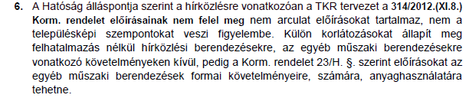 |  | Álláspontunk szerint a TKR módosítás tervezete településképi szempontok alapján határozza meg a vezeték nélküli elektronikus hírközlési sajátos építmények és egyéb műszaki berendezések megjelenésére és azon belül az elhelyezésének módjára vonatkozó elvárásokat.  A 314/2012.(XI.8.) Korm. rendelet meghatározza az egyéb műszaki berendezés fogalmát: épületre szerelt műszaki eszköz. Az egyéb műszaki berendezésekre vonatkozóan a településképi rendelet településképi követelményeket határozhat meg. Ez alapján az épületre szerelt elektronikus hírközlési berendezésekre vonatkozóan a TKR megállapíthat előírásokat. A 23/H. § szerinti formai követelmények magukban kell, hogy foglalják a megjelelésre és azon belül az elhelyezés módjára vonatkozó elvárásokat.
 |  | 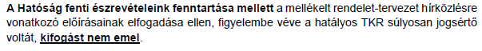 |  | KIFOGÁST NEM EMEL  a TKR módosítás jóváhagyása ellen.
 |  | 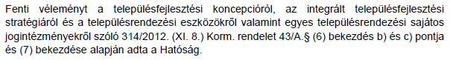 |  | VÁLASZT NEM IGÉNYEL
A bekezdés az előző – EE/7639-2/2020 iktatószámú – levél szövegéből véletlenül maradt bent jelen levélben.
A 9. számozott sor szerinti bekezdésben rögzítik, hogy a TKR módosítás jóváhagyása ellen kifogást nem emelnek, így értelemszerűen ismételt véleményezésre nem tartanak igényt.
 |  |  |  | VÁLASZT NEM IGÉNYEL
III. | Duna-Ipoly Nemzeti Park Igazgatóság
 |  | 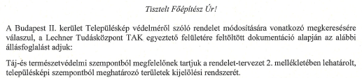 |  | VÁLASZT NEM IGÉNYEL.  A TKR módosítás tervezetében foglaltakkal egyetért.
 |  | 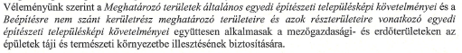 |  | VÁLASZT NEM IGÉNYEL.  A TKR módosítás tervezetében foglaltakkal egyetért.
VÁLASZT NEM IGÉNYEL.
A TKR módosítás tervezetében foglaltakat elfogadja.
 |  | 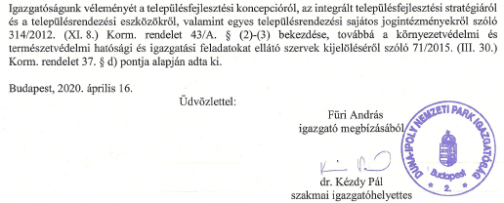 |  | VÁLASZT NEM IGÉNYEL.
IV. | Budapest Főváros Kormányhivatala - Örökségvédelmi Osztály
 |  | 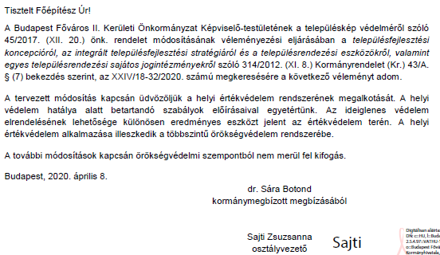 |  | VÁLASZT NEM IGÉNYEL.  A TKR módosítás tervezetében foglaltakkal egyetért.
V. | Honvédelmi Minisztérium Hatósági Főosztály
 |  | 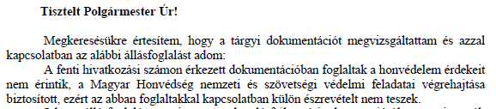 |  | VÁLASZT NEM IGÉNYEL.
 |  | 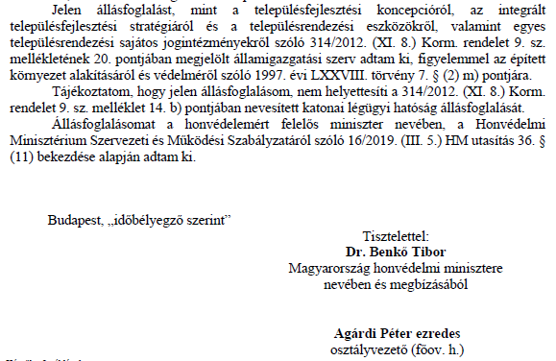 |  | VÁLASZT NEM IGÉNYEL.
VI. | Budapest Főváros Önkormányzata
 |  | 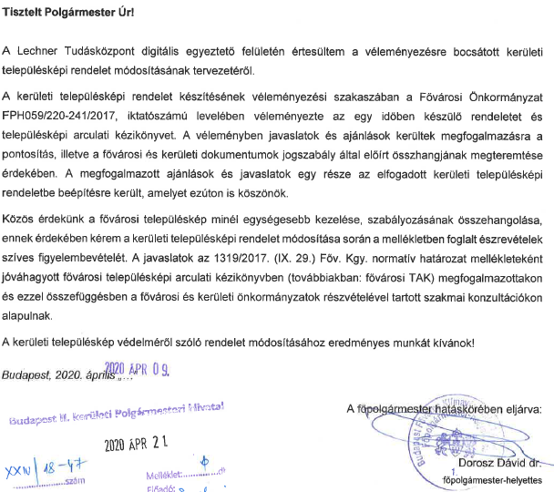 |  | VÁLASZT NEM IGÉNYEL.
 |  | 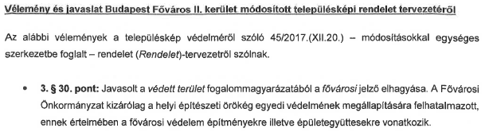 |  | ELFOGADÁSRA KERÜLT  „30. védett terület: valamely– országos, fővárosi vagy kerületi – területi védelem alatt álló területek összefoglaló neve.”
 |  | 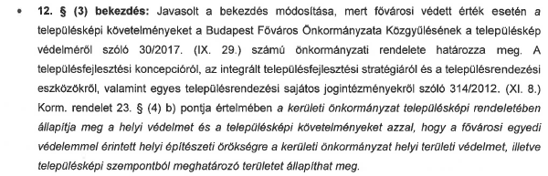 |  | NEM KERÜLT ELFOGADÁSRA  TKR módosítás szövege:  „12.§ (3) Fővárosi védett érték esetén a Rendelet szerinti kerületi településképi követelményeket együtt kell alkalmazni a fővárosi településképi követelményekkel."  INDOKLÁS:  314/2012.(XI.8.) Korm. rendelet:  „23.§ (4) A kerületi önkormányzat településképi rendeletében állapítja meg a helyi védelmet és a településképi követelményeket azzal, hogy  b) a fővárosi egyedi védelemmel érintett helyi építészeti örökségre a kerületi önkormányzat helyi területi védelmet, illetve településképi szempontból meghatározó területet,  …  állapíthat meg.”  A jogszabály éppen arra ad felhatalmazást a kerületi TKR-ben, hogy – függetlenül attól, hogy egy objektum már fővárosi egyedi védelemmel rendelkezik – a kerületi területi védelem és meghatározó terület alapján arra egyedi építészeti településképi követelmény legyen meghatározható. (A 314-es kr. még a műemlékek esetében is lehetőséget ad erre).  >> Az előírás fenntartása mindenképpen indokolt.
 |  | 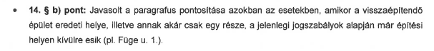 |  | ELFOGADÁSRA KERÜLT  Az építési helyen kívüli (vissza)építés témaköre a KÉSZ-be tartozik. A KÉSZ 32.§ és 33.§ rögzíti az előírttól eltérő, kialakult beépítésre, meglévő épületre vonatkozó rendelkezéseket. A TKR előírásait ezzel együtt kell alkalmazni.  TKR: „2.§ (3) A rendelet előírásait az Önkormányzat Képviselő-testülete által elfogadott településrendezési eszközökkel együtt kell alkalmazni.”  PONTOSÍTÁSRA KERÜLT SZÖVEG:  „14.§ Az építmény tömegformálására vonatkozó egyedi építészeti településképi követelmények:  b) az 1945 előtti, eredeti terveknek vagy az eredeti magvalósulási állapotnak megfelelő épülettömeg és tetőidom, mint eredeti architektúra visszaépítése megengedett a KÉSZ építési helyre vonatkozó előírásainak együttes betartásával,”  „38/F.§ (3)  d) védett érték esetében épület külső megjelenését érintő beavatkozás – beleértve a korábbi helyreálkítási, átalakítási hibák korrekcióját is – kizárólag akkor végezhető, ha az megfelel az eredeti tervekben, vagy azok hiányában az értékvizsgálati dokumentációban foglaltaknak, mely esetben megengedett az egyéb előírásoktól és a KÉSZ építési helyre vonatkozó előírásaitól való eltérés is,
 |  | 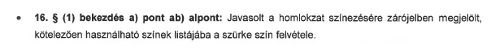 |  | ELFOGADÁSRA KERÜLT  PONTOSÍTÁSRA KERÜLT SZÖVEG:  „(1) A homlokzatfelületre vonatkozó egyedi építészeti településképi követelmények:  a) homlokzatfelület színezésére az alábbiakon kívül más szín alkalmazása nem megengedett  aa) fehér, törtfehér,  ab) telített szürke,  ac) világosabb árnyalatú földszínek ( a pasztellsárga, -okker, -barna, -rozsdabarna, -zöld)  ad) zöld kizárólag fafelületen,”
 |  | 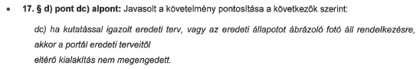 |  | ELFOGADÁSRA KERÜLT  PONTOSÍTÁSRA KERÜLT SZÖVEG:  „d) portál – beleértve a hozzátartozó kirakatot is – átalakítása esetén a homlokzat  da) a homlokzat eredeti architektúrájától, és az eredeti falnyílások geometriaia méreteitől, és  db) az eredeti falnyílások geometriaia méreteitől, és ha kutatással igazolt eredeti terv vagy az eredeti állapotot ábrázoló fotó áll rendelkezésre, akkor a portál eredeti terveitől  dc) ha ismert, a portál eredeti terveitől  eltérő kialakítás nem megengedett
 |  | 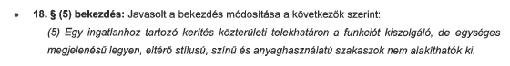 |  | RÉSZBEN ELFOGADÁSRA KERÜLT  PONTOSÍTÁSRA KERÜLT SZÖVEG:  „(5) Egy ingatlanhoz tartozó közterület felé néző kerítés eltérő kialakítású, megjelenésű, anyaghasználatú szakaszokból nem alakítható ki.”
 |  | 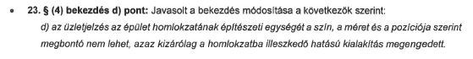 |  | ÁLLAMI FŐÉPÍTÉSZI VÉLEMÉNY ALAPJÁN TÖRLÉSRE KERÜLT A RENDELKEZÉS  a 23.§ (4) d) pontja törlésre került  „(4) Az üzletjelzés homlokzaton történő elhelyezésének szabályai:  d) az üzletjelzés nem kelthet zavaró hatást az adott homlokzat összképében”
 |  | 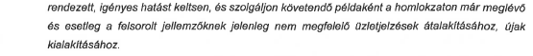 |  | NEM KERÜLT ELFOGADÁSRA  TKR tervezet eredeti szöveg:  „(4) Az üzletjelzés homlokzaton történő elhelyezésének szabályai:  f) az üzletjelzés az adott homlokzat többi üzletjelzésével együtt nem kelthet rendszertelen elrendezésű, zavaró hatást,”  INDOKLÁS:  A javaslat megfogalmazása nem konkrétebb a TKR szövegnél, a „szolgáljon követendő példakén” megfogalmazás rendeletben való szerepeltetése nem lenne értelmezhető. (TAK szövegébe való.)
 |  | 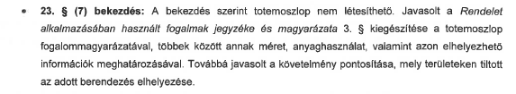 |  | RÉSZBEN ELFOGADÁSRA KERÜLT  A FOGALOMMAGYARÁZAT KIEGÉSZÍTÉSRE KERÜLT:  „Totemoszlop: önálló szerkezetű információhordozó, melynek magassága meghaladja a 2,0 métert”  A totemoszlop elhelyezése az egész kerületben tiltott a 23.§ (7) bekezdés alapján.
 |  | 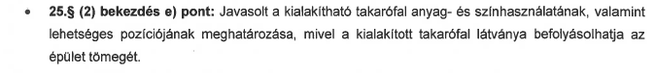 |  | NEM KERÜLT ELFOGADÁSRA  INDOKLÁS:  A takarófal a homlokzat része, a homlokzat kialakításra az eddig megfogalmazottakon túl további előírást nem szándékozik a TKR rögzíteni.
 |  | 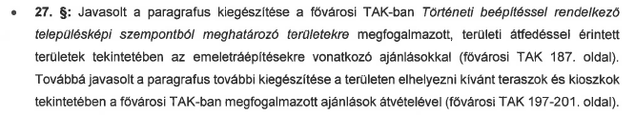 |  | EMELETRÁÉPÍTÉS TILTÁSA – NEM KERÜLT ELFOGADÁSRA  FŐV. TAK 187.oldal  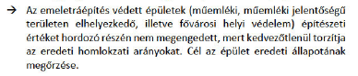  INDOKLÁS:  A Nagyvárosias karakterű meghatározó terület területi kiterjedése nagyobb, mint a fővárosi TAK szerinti Történeti beépítéssel rendelkező településképi szempontból mehóghatározó terület. A TKR-nek nem szándéka, hogy az emeletráépítésre vonatkozó ilyen általános előírást a rendeletbenrögzítsen.  TOVÁBBI KIEGÉSZÍTÉSEK  A javaslat konkrétum nélkül említi meg a Fővárosi TAK 197-201 oldalait, melyek a vendéglátóterasz és a kioszk elhelyezéséről szólnak a Történeti jelentőségű beépítéssel rendelkező településképi szempontból meghatározó területen.  Ezzel kapcsolatban rögzíteni kell, hogy a teraszok/ kioszkok előírásaival a TKR tervezet (és a KÉSZ) a szükséges részletezettséggel foglalkozik – a kerület egészének területén – az alábbiak szerint:  a teraszok, kioszkok témaköreiben a KÉSZ-ben kerültek rögzítésre a „hová és hogyan telepíthető” típusú előírások és a TKR tervezetbe kerültek a „milyen legyen” típusú előírások  - teraszok elhelyezése – hová, hogyan >> ezeket a témaköröket a KÉSZ rendezi „11. A közterületen, a magánúton, közhasználatú területen elhelyezhető kioszk, egyéb építmény, vendéglátó terasz 15-16.§”  - vendéglátó teraszok kialakítása – milyen legyen TKR témakör – a lásd TKR tervezet 38/I.§ (2) f) pont valamint a KÉSZ 16.§  - podeszt kialakítás – lásd TKR tervezet 38/I.§ (2) fa) alpont  - árnyékolók – lásd TKR tervezet 23.§ (8)  - bútorzat - lásd TKR tervezet 38/I.§ (2) fd) alpont  - kioszk elhelyezése – hová, hogyan KÉSZ témakör lásd KÉSZ 15.§  A fenti előírások összessége tükrözi a kerületi szándékot és elvárást a teraszokkal és kioszkokkal kapcsolatban.
 |  | 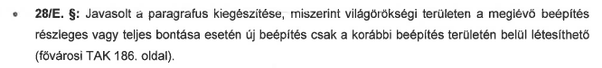 |  | NEM KERÜLT ELFOGADÁSRA  38/E. § helyesen  INDOKLÁS:  Az építés helye – építési hely a KÉSZ témaköre.
 |  | 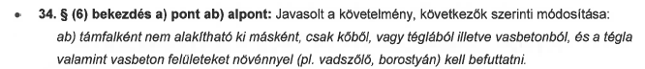 |  | NEM KERÜLT ELFOGADÁSRA  INDOKLÁS:  A Társasházas karakterű meghatározó területen belül egy részterületről van szó, melynek alapja a korábbi KVSZ KSZ-II-19 számú szabályozási terve, és az itt megfogalmazott előírás kerül megőrzésre.
 |  | 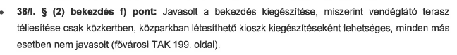 |  | NEM KERÜLT ELFOGADÁSRA  INDOKLÁS:  Nincs szükség a vendéglátó terasz téliesítésének eseteire vonatkozó előírásra, mert a KÉSZ 165.§ (9) b) bc) alpont általánosan tiltja a vendéglátó terasz téliesítését, kivéve, ha az közterületalakítási terv alapján történik.
 |  | 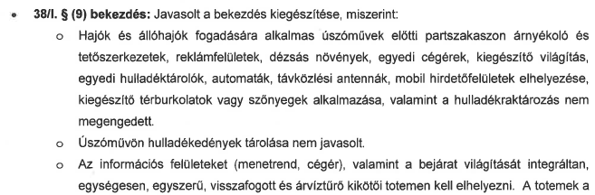  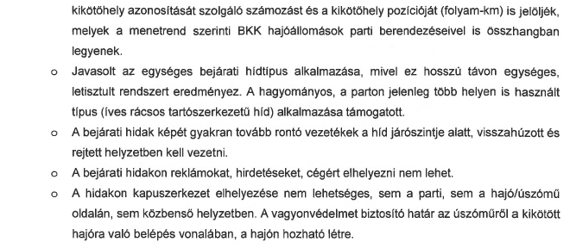 |  | ELFOGADÁSRA KERÜLT  A felsoroltak alapvetően megegyeznek a fővárosi TAK „Ajánlások a vízfelület közhasználatú létesítményeinek kialakítására” részében foglaltakkal. Ezeket alapvetően átvette és rögzíti a II. kerületi TAK, mint Ajánlásokat.  AZ ELŐÍRÁS KIEGÉSZÍTÉSRE KERÜLT:  „(9) A víziközlekedést kiszolgáló úszóművek és rájuk vezető gyalogoshidak kialakítására vonatkozó szabályok  a) az úszómű és a gyalogoshíd járófelületének kialakítása során nem megengedett a sötétszürke acéllemeztől vagy a nedvességtűrő natúr fa anyagtól való eltérés,  b) a megvilágítás akkor alakítható ki, ha az a korlátba integrált módon történik,  c) a fémszerkezetek színe nem térhet el – a semleges háttérnek megfelelő – sötétszürke színtől,  d) az úszóművek előtti partszakaszon árnyékoló, tetőszerkezet, reklámfelület, dézsás növény, egyedi cégér, kiegészítő világítás, egyedi hulladéktároló automata, távközlési antenna, mobil hirdetőfelület elhelyezése, kiegészítő térburkolat vagy szőnyeg alkalmazása, valamint hulladékraktározás nem megengedett,  e) az úszóművön a kikötött hajó vagy állóhajó hulladéktárolója zárható, fedett, egységes szeméttárolókban jelenhet meg, a környezetében lévő utcabútorok színével összhangban vagy antracit színben,  f) információs felületet (menetrend, egyéb felirat), valamint a bejárat világítását integráltan, egységesen egyszerű, visszafogott és árvíztűrő kikötői totemen kell elhelyezni  g) vezetékeket a gyalogoshíd járószintje alatt, visszahúzott és rejtet helyzetben kell vezetni.
 |  | 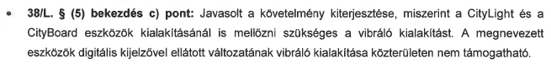 |  | ELFOGADÁSRA KERÜLT  A digitális kijelzőn a vibrálás mentes tartalom előírása a TKR 38/K.§ (5) bekezdésben kerül rögzítésre:  „38/K.§(5) Reklám analóg és digitális – vibrálásmentes – felületen, állandó és változó tartalommal tehető közzé.”
 |  | 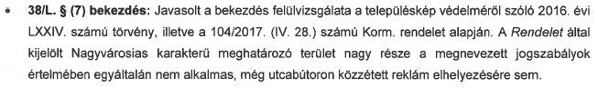 |  | NEM KERÜLT ELFOGADÁSRA  „38/L.§ (7) CityLight- és CityBoard formátumú eszköz digitális kijelzővel kizárólag a Nagyvárosias karakterű meghatározó területen létesíthető.”  INDOKLÁS:  Az előírás nem a reklámelhelyezésről szól! Lásd TKR tervezet 5. számú mellékletét, mely térképen ábrázolja a reklámmentes területeket.  A CityLight és CityBoard eszközök – a TKR 2.§-ban rögzített fogalommeghatározások alapján –:  - reklámközzétételre is alkalmasak, valamint  - az információs célú berendezés fogalmába is beletartoznak.  Tehát ezeken az eszközökön nemcsak reklám lehet, hanem információs tartalom is.  A reklámelhelyezés a 38/J.§ (1) bekezdésben és az 5. számú mellékleten rögzített területen megengedett.
 |  | 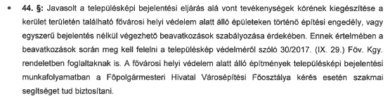 |  | NEM KERÜLT ELFOGADÁSRA  INDOKLÁS:  A 44.§-ban felsorolt építési engedélyhez nem kötött tevékenység esetében a Polgármester településképi bejelentési eljárást folytat le, akár védett, akár nem védett az épület.  Továbbá a TKR rögzíti, hogy a
 |  | 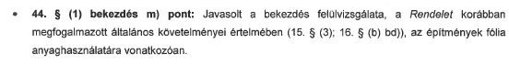 |  | ELFOGADÁSRA KERÜLT  a 44.§ m) pont törlésre került  „44.§ m) növénytermesztésre és gombatermesztésre szolgáló fóliasátor építése, bővítése, meglévő felújítása, helyreállítása, átalakítása, korszerűsítése, megváltoztatása”
NEM KERÜLT ELFOGADÁSRA

INDOKLÁS:
Lásd 12. pont, a kioszkok elhelyezését (hova, hogyan) a KÉSZ 15.§ szabályozza, kioszk csak a szabályozási terven jelölt helyen létesíthető. Ez alapján kioszk létesítése szabályozási terv módosítása nélkül nem létesíthető. Településképi követelmény meghatározására a kioszk kialakítására vonatkozóan nincs szándék.
 |  | 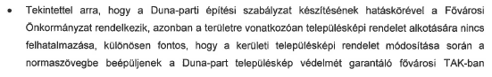  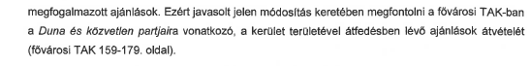 |  | MEGFONTOLÁSRA KERÜLT, ÉS AZ EDDIGIEKEN TÚL ÚJABB ELEM MÁR NEM KERÜLT A TKR-BE.  INDOKLÁS:  A fővárosi TAK hivatkozott ajánlásainak meghatározó tartalmi elemeit a II. kerületi TAK tartalmazza.  A fővárosi TAK Duna-partra vonatkozó ajánlásai közül több elem is már integrálásra került vagy a TKR tervezetben vagy a KÉSZ-ben az alábbi témakörökben  - vendéglátó terasz és kioszk – részletesen lásd 12. pont  - úszóművek és gyalogoshidak – részletesen lásd 16. pont
 |  | 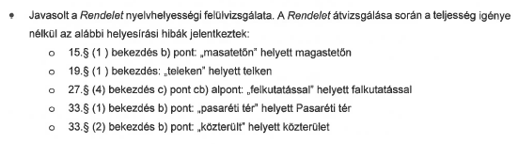 |  | ELFOGADÁSRA KERÜLT
 |  | 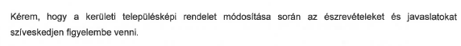 |  | A FENTIEK SZERINT KERÜLTEK FIGYELEMBEVÉTELRE A JAVASLATOK

